# Python體驗課程-pygame遊戲製作

1. 教學目標:

讓學生基本認識程式語言python，並且利用pygame函示庫了解

for迴圈、if等基本知識，並且了解遊戲的基本運作方式。

1. 教學大綱:
2. 學生自我介紹。
3. 程式語言基本認識。
4. Python-pygame以及程式碼下載。
5. 簡易說明遊戲運作方式。
6. 介紹程式碼內容及簡易改寫遊戲內部程式。
7. 上台報告，大合照。
8. 教學行程:

|  |  |
| --- | --- |
| 時間 | 活動 |
| 16:00~16:10 | 學生自我介紹 |
| 16:11~16:20 | 程式語言基本認識 |
| 16:21~16:25 | Python-pygame以及程式碼下載 |
| 16:26~16:50 | 介紹程式碼內容及簡易改寫遊戲內部程式 |
| 16:50~17:00 | 上台報告，大合照 |

1. 教學內容:
   1. 學生自我介紹:

老師與學生自我介紹了解學生對於這堂課的想法並初期了解學生的性格且與他們建立基本的規則以利控制後續的教學現場。

* 1. 程式語言基本認識:

老師會先詢問學生學習程式語言後會想要做什麼，並開始舉例

現代科技的例子並播放一段影片，隨後解釋這個現代科技內部的運行是由程式語言控制，以提高學習效率。

(影片內容: <https://youtu.be/m5__1M6gYwM>)

(影片內容二: <https://youtu.be/sYqjs8TKkOE?si=cJITuqZoiXsDJXP->)

* 1. Python-pygame以及程式碼下載:

簡單了解程式語言的執行方向(由上往下，由左往右執行)後，並說明python的特性，且利用pip安裝pygame的程式碼，之後下載程式碼。

* 1. 先示範一遍完整版的後讓學生填入空缺的部份，最後讓他們自己

填入音樂、圖片和遊戲執行迴圈及開始結束判斷鍵。

(音樂、圖片可以自己網路上找尋。)

(提供查找音效網站: <https://sc.chinaz.com/yinxiao/index_8.html>)

(提供下載音樂網站: <https://notube.io/fr/youtube-app-v97>)

(提供找尋圖片網站: <https://www.flaticon.com/>)

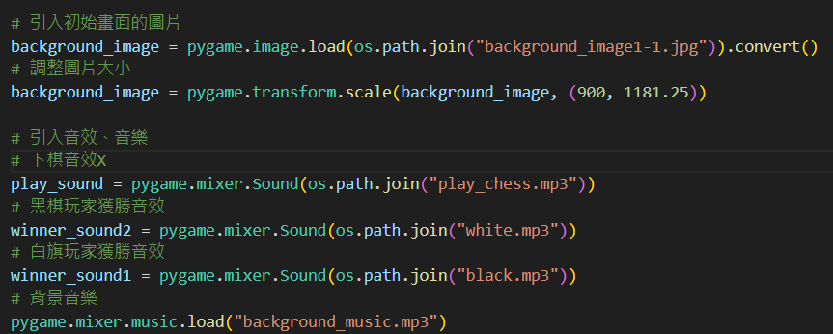

需要添入的位置

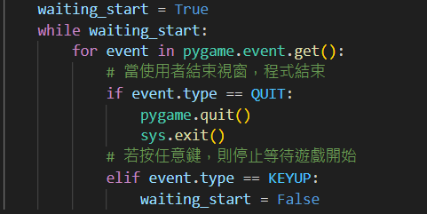

需要打入的位置

* 1. 上台報告，大合照:

讓學生上台報告並演示作品並且讓學生利用製作出來五子棋來對奕。